Основные параметры проектов компании ПАО «Газпром»

Изучаем новые проекты «Газпрома»: «Сила Сибири», «Пакистанский поток», газопровод в Индию и другие.

«Сила Сибири». Российский магистральный газопровод для поставок газа из Якутии в Китай с двух месторождений — Чаяндинского и Ковыктинского. Сейчас «Газпром» работает над расширением газотранспортных мощностей на участке от Чаяндинского месторождения до Благовещенска. Выход проекта на полную мощность запланирован на 2025 г.
Основные параметры проекта:
- Дата начала строительства — сентябрь 2014 г.
- Открытие газопровода — декабрь 2019 г.
- Протяжённость — около 3 тыс. км.
- Полная мощность — 38 млрд м³ в год.
- Выход на полную мощность — 2025 г.
- Срок действия контракта с Китаем — 30 лет.
Объём транспортировки газа по газопроводу «Сила Сибири»:
- 2019 г. — 0,33 млрд. м³.
- 2020 г. — 4,10 млрд. м³.
- 2021 г. — 10,39 млрд. м³.
- Прогноз на 2022 г. — 20 млрд. м³.

Географическое расположение объекта

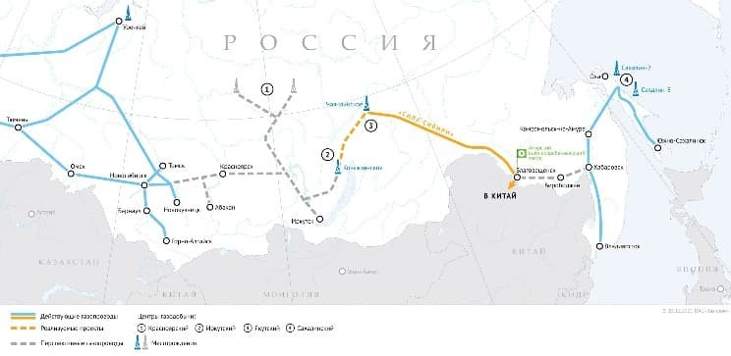

«Сила Сибири — 2»
Проектируемый магистральный газопровод обеспечит поставки газа с месторождений Западной Сибири на запад Китая через Монголию. «Газпром» планирует начать строительство объекта в 2024 г., а в 2030 г. ввести его в эксплуатацию.
Предварительные параметры проекта:
- Дата начала строительства — 2024 г.
- Открытие газопровода — 2030 г.
- Протяжённость — около 6700 км, из которых 2700 км пройдут по территории России.
- Полная мощность — 50 млрд м³ в год.
Предварительное расположение объекта

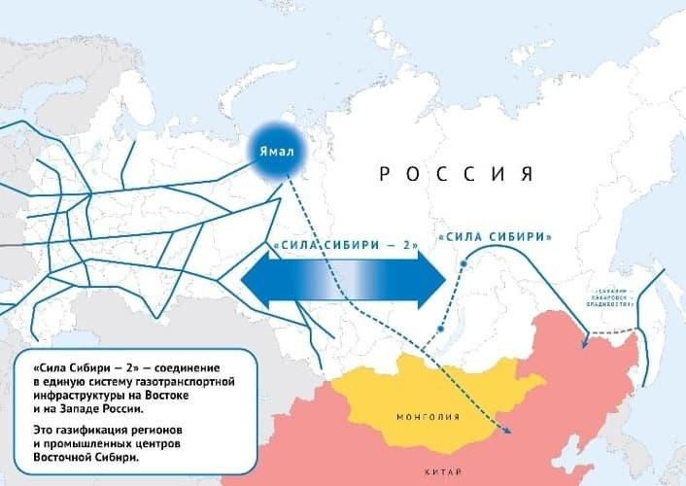

«Сила Сибири — 3»
Дальневосточный маршрут. Это продолжение готовой магистрали «Сахалин — Хабаровск — Владивосток», которая сейчас идёт вдоль китайской границы. Для поставок в Китай нужно построить отвод длиной всего 25 км. Ресурсной базой проекта станут месторождения на шельфе острова Сахалин.
Предварительные параметры проекта:
- Текущий статус — проектирование газопровода.
- Полная мощность — 10 млрд м³ в год.
- Срок действия контракта с Китаем — 25 лет.

Газопроводы в Пакистан и Индию
Основные параметры газопровода «Пакистанский поток»:
- Пакистан планирует начать строительство в ближайшее время.
- Протяжённость — 1100 км.
- Мощность — 12,3 млрд м³ в год, но стороны работают над расширением до 16 млрд м³ в год.
- Срок строительства — три с половиной года.
«Газпром» сейчас не планирует строить индийский газопровод, так как маршрут получился слишком капиталоёмким. По данным СМИ, инвестиции в строительство могли составить до 16,5 млрд долл. Поэтому российская сырьевая компания отказалась от трубопроводного газа в пользу поставок СПГ.

Газопровод «Пакистанский поток»
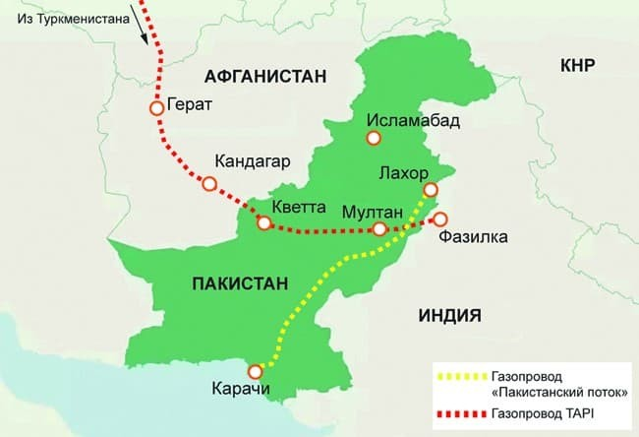

Мировой рынок газа к 2050 г., млрд. м³

Регион | 2019 г. | Прогноз на 2050 г.
Азия | 835 | 1660
Северная Америка | 1100 | 1490
Ближний Восток | 540 | 825
Евразия | 625 | 725
Европа | 530 | 475
Африка | 160 | 395
Латинская Америка | 160 | 350

Сможет ли «Газпром» найти замену европейскому рынку газа https://journal.open-broker.ru/radar/novye-proekty-gazproma/?ysclid=lamv4x9o6m565450434

